De: David Esteban Pelaez <david.pelaez@agroindustriallaredo.com>
Enviado el: viernes, 27 de junio de 2025 10:09
Para: Santos Simon Campos Avalos <santos.campos@agroindustriallaredo.com>; Dixon Michael Saldaña Bocanegra <dixon.saldana@agroindustriallaredo.com>
CC: Juan Acosta Flores <juan.acosta@agroindustriallaredo.com>; Lucy Veronica Rojas Bejarano <lucy.rojas@agroindustriallaredo.com>; Angel Eduardo Rodriguez Amaya <angel.rodriguez@agroindustriallaredo.com>; Walter Jaime Cabrera Arana <walter.cabrera@agroindustriallaredo.com>; Jorge Luis Laiza Gamboa <jorge.laiza@agroindustriallaredo.com>; Shirley Guzmán Julián <shirley.guzman@agroindustriallaredo.com>
Asunto: RE: Registro Proveedor HOWDEN PERU SRL
Importancia: Alta

Hola Antonio

Por favor tu autorización para realizar este pago como anticipo, ya que esta generando un mensaje que supera el limite y no deja pagar por interbancaria, esta factura ya está vencida. Por otra parte, se esta gestionando con TI para que valide porque esta generando estos mensajes cuando el importe no es superior a los límites de los apoderados.

Gracias por la atención.

 | David Peláez  Jefe de Tesorería  Agroindustrial Laredo  Av. Los Chalets N° 103 - Zona Industrial - Laredo  Trujillo, Perú  Tel: 51 (44) 483200 Ext. 3306  Celular: +51 989 218 751  www.agroindustriallaredo.com

De: Santos Simon Campos Avalos <santos.campos@agroindustriallaredo.com>
Enviado el: viernes, 27 de junio de 2025 09:44
Para: Dixon Michael Saldaña Bocanegra <dixon.saldana@agroindustriallaredo.com>
CC: David Esteban Pelaez <david.pelaez@agroindustriallaredo.com>; Juan Acosta Flores <juan.acosta@agroindustriallaredo.com>; Lucy Veronica Rojas Bejarano <lucy.rojas@agroindustriallaredo.com>; Angel Eduardo Rodriguez Amaya <angel.rodriguez@agroindustriallaredo.com>; Walter Jaime Cabrera Arana <walter.cabrera@agroindustriallaredo.com>; Jorge Luis Laiza Gamboa <jorge.laiza@agroindustriallaredo.com>; Shirley Guzmán Julián <shirley.guzman@agroindustriallaredo.com>
Asunto: E: Registro Proveedor HOWDEN PERU SRL

Buenos días

Dixon, favor elevar a la Gerencia Financiera para realizar los registros según solicitud líneas abajo

Saludos,

 | Santos Campos Ávalos  Asistente de Tesorería  Agroindustrial Laredo  Av. Los Chalets N° 103 - Zona Industrial - Laredo  Trujillo, Perú  Tel: 51 (44) 483200 Ext. 3209  www.agroindustriallaredo.com

De: Santos Simon Campos Avalos
Enviado el: jueves, 26 de junio de 2025 12:18
Para: Jorge Luis Laiza Gamboa <jorge.laiza@agroindustriallaredo.com>
CC: David Esteban Pelaez <david.pelaez@agroindustriallaredo.com>; Juan Acosta Flores <juan.acosta@agroindustriallaredo.com>; Lucy Veronica Rojas Bejarano <lucy.rojas@agroindustriallaredo.com>; Angel Eduardo Rodriguez Amaya <angel.rodriguez@agroindustriallaredo.com>; Walter Jaime Cabrera Arana <walter.cabrera@agroindustriallaredo.com>; Dixon Michael Saldaña Bocanegra <dixon.saldana@agroindustriallaredo.com>
Asunto: RE: Registro Proveedor HOWDEN PERU SRL

Buenas tardes

Jorge , no se puede ya que se le asigna según Nro. de factura registrado

Dixon, favor elevar a la Gerencia Financiera para la autorización de los registros como anticipos

Saludos,

Santos Campos Ávalos
Asistente de Tesorería

Agroindustrial Laredo
Av. Los Chalets N° 103 - Zona Industrial - Laredo
Trujillo, Perú
Tel: 51 (44) 483200 Ext. 3209

www.agroindustriallaredo.com

De: Jorge Luis Laiza Gamboa <jorge.laiza@agroindustriallaredo.com>
Enviado el: jueves, 26 de junio de 2025 11:41
Para: Santos Simon Campos Avalos <santos.campos@agroindustriallaredo.com>
CC: David Esteban Pelaez <david.pelaez@agroindustriallaredo.com>; Juan Acosta Flores <juan.acosta@agroindustriallaredo.com>; Lucy Veronica Rojas Bejarano <lucy.rojas@agroindustriallaredo.com>; Angel Eduardo Rodriguez Amaya <angel.rodriguez@agroindustriallaredo.com>; Walter Jaime Cabrera Arana <walter.cabrera@agroindustriallaredo.com>; Dixon Michael Saldaña Bocanegra <dixon.saldana@agroindustriallaredo.com>
Asunto: RE: Registro Proveedor HOWDEN PERU SRL

Santos, buenos días.

No se pueden hacer pagos parciales en SAP?

O es que hay que generar tres pagos según tu cuadro, me comentas.

Saludos.

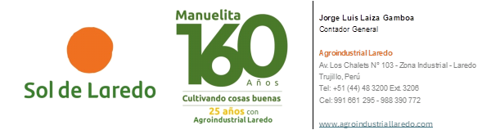

De: Dixon Michael Saldaña Bocanegra <dixon.saldana@agroindustriallaredo.com>
Enviado el: jueves, 26 de junio de 2025 10:14
Para: Jorge Luis Laiza Gamboa <jorge.laiza@agroindustriallaredo.com>
CC: David Esteban Pelaez <david.pelaez@agroindustriallaredo.com>; Juan Acosta Flores <juan.acosta@agroindustriallaredo.com>; Lucy Veronica Rojas Bejarano <lucy.rojas@agroindustriallaredo.com>; Angel Eduardo Rodriguez Amaya <angel.rodriguez@agroindustriallaredo.com>; Walter Jaime Cabrera Arana <walter.cabrera@agroindustriallaredo.com>; Santos Simon Campos Avalos <santos.campos@agroindustriallaredo.com>
Asunto: RE: Registro Proveedor HOWDEN PERU SRL

Jorge,
Por favor autorizar operación.

Saludos,
Dixon Michael Saldaña Bocanegra
Contabilidad

Agroindustrial Laredo
Av. Los Chalets 103 - Zona Industrial - Laredo
Trujillo, Perú
Tel: +51 (44) 48 3200 Ext. 3264
Cel: 925 838 135

www.agroindustriallaredo.com

De: Santos Simon Campos Avalos <santos.campos@agroindustriallaredo.com>
Enviado el: martes, 24 de junio de 2025 14:42
Para: Dixon Michael Saldaña Bocanegra <dixon.saldana@agroindustriallaredo.com>
CC: David Esteban Pelaez <david.pelaez@agroindustriallaredo.com>; Juan Acosta Flores <juan.acosta@agroindustriallaredo.com>; Jorge Luis Laiza Gamboa <jorge.laiza@agroindustriallaredo.com>; Lucy Veronica Rojas Bejarano <lucy.rojas@agroindustriallaredo.com>; Angel Eduardo Rodriguez Amaya <angel.rodriguez@agroindustriallaredo.com>; Walter Jaime Cabrera Arana <walter.cabrera@agroindustriallaredo.com>
Asunto: Registro Proveedor HOWDEN PERU SRL

Buenas tardes

Dixon, en varios ocasiones se trato de pagar al proveedor según su cuneta interbancaria lo cual salió un mensaje que decía : el monto a pagar excede lo permitido para esta operación. Se sugiere registrar en 3 partes :

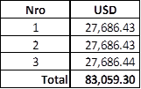

Saludos,

Santos Campos Ávalos
Asistente de Tesorería

Agroindustrial Laredo
Av. Los Chalets N° 103 - Zona Industrial - Laredo
Trujillo, Perú
Tel: 51 (44) 483200 Ext. 3209

www.agroindustriallaredo.com

De: Lucy Veronica Rojas Bejarano <lucy.rojas@agroindustriallaredo.com>
Enviado el: martes, 24 de junio de 2025 12:59
Para: Santos Simon Campos Avalos <santos.campos@agroindustriallaredo.com>; Jorge Luis Laiza Gamboa <jorge.laiza@agroindustriallaredo.com>
CC: David Esteban Pelaez <david.pelaez@agroindustriallaredo.com>; Juan Acosta Flores <juan.acosta@agroindustriallaredo.com>
Asunto: RE: Anulación Doc. 2000006942

Buenas tardes,
Registro anulado.

Saludos,

Lucy Rojas Vejarano
Contabilidad

Agroindustrial Laredo
AV. Los Chalets N°103 - Zona Industrial - Laredo
Trujillo, Perú
Tel: +51 (44) 483200 Ext. 3264

www.agroindustriallaredo.com

De: Santos Simon Campos Avalos <santos.campos@agroindustriallaredo.com>
Enviado el: martes, 24 de junio de 2025 12:19
Para: Jorge Luis Laiza Gamboa <jorge.laiza@agroindustriallaredo.com>; Lucy Veronica Rojas Bejarano <lucy.rojas@agroindustriallaredo.com>
CC: David Esteban Pelaez <david.pelaez@agroindustriallaredo.com>; Juan Acosta Flores <juan.acosta@agroindustriallaredo.com>
Asunto: Anulación Doc. 2000006942

Buenas tardes

Favor, anular Doc. Nro. 2000006942 Motivo : no llego al banco ( por ser interbancaria supera límite de Importe a pagar )

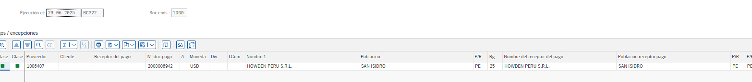

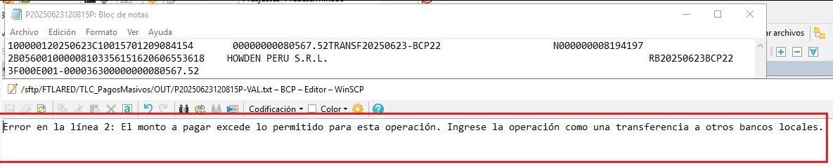

De: Santos Simon Campos Avalos
Enviado el: lunes, 23 de junio de 2025 12:37
Para: Jorge Luis Laiza Gamboa <jorge.laiza@agroindustriallaredo.com>; Lucy Veronica Rojas Bejarano <lucy.rojas@agroindustriallaredo.com>
CC: David Esteban Pelaez <david.pelaez@agroindustriallaredo.com>; Juan Acosta Flores <juan.acosta@agroindustriallaredo.com>
Asunto: Anulación Doc. 2000006942

Buenas tardes

Favor, anular Doc. Nro. 2000006942 Motivo : no llego al banco ( por ser interbancaria supera límite de Importe a pagar )

Saludos,

Santos Campos Ávalos
Asistente de Tesorería

Agroindustrial Laredo
Av. Los Chalets N° 103 - Zona Industrial - Laredo
Trujillo, Perú
Tel: 51 (44) 483200 Ext. 3209

www.agroindustriallaredo.com

